**Tugas 1**

Nama : Rivky Rayhan

NIM : 200411100136

Kelas : Proyek Sains Data E

Disini data yang saya gunakan adalah Startup Insight yang didapat dari Kaggle. Di dataset ini terdapat informasi tentang beberapa Startup yang berdiri dari tahun 2012 sampai 2021. Didalam data ini ada beberapa parameter yang dapat dilihat pada Analisis Parameter di bawah.

1. Analisis Parameter

* Company : Nama dari perusahaan startup yang ada pada dataset.
* Valuation : Value dari perusahaan dalam miliaran dollar.
* Date Joined : Tanggal dari perusahaan startup berdiri.
* Country : Negara dari perusahaan startup tersebut.
* City : Kota dari perusahaan startup berada.
* Industry : Sektor operasi dari perusahaan startup.
* Select Inverstor : Nama dari investor perusahaan startup tersebut.

1. Cleaning Data

Pada dataset ini hanya menganalisa jadi dataset ini tidak ada data yang di transformasikan. Namun saya melakukan cleaning data dengan cara menghapus data yang kosong dengan cara melakukan Delete Empty pada setiap fitur yang ada dan menghasilkan ada beberapa data yang dihapuskan.

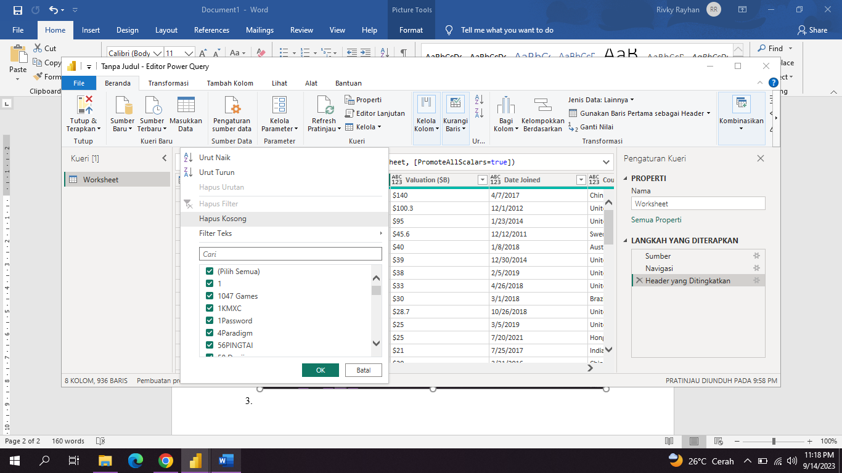

1. Analisis Data

